**Підсумкова робота за розділом**

**"Герої та героїні балад.** **Лицарство в літературі"**

**Досліджує мовлення (ДМ, гр. 4)**

*Дослідження, спостереження за літературними явищами, проведення їх аналізу*

**I варіант**

**Виконай завдання.**

1. **«Король Лір і його дочки» за жанром …** **(0,5 б)**

А) фольклорна балада; Б) літературна балада; В) билина; Г) легенда.

1. **Образ легендарного короля Ліра став…(0,5 б)**

А) традиційним; Б) вічним; В) алегоричним; Г) трагічним.

1. **Основна проблема балади Шиллера «Рукавичка» (0,5 б)**

А) кохання Кунігунди до Делоржа;

Б) лицар Делорж і суспільство;

В) король Франциск та його оточення;

Г) лицарська честь і людська гідність.

1. **У звіринці короля були всі звірі, ОКРІМ (0,5 б)**

А) лев; Б) леопард; В) пантера; Г) тигр.

1. **Твір Вальтера Скотта «Айвенго» — це…(0,5 б)**

А) літературний твір, історичний роман;

Б) літературний твір, фантастична повість;

В) фольклорний твір, героїчна пісня;

Г) історична хроніка, літопис.

1. **Принц Джон правив країною, тому що його брат ….(0,5 б)**

А) король Англії Річард І загинув у хрестовому поході;

Б) Річард І пішов у хрестовий похід і потрапив у полон;

В) король Англії зрікся престолу й одружився із селянкою;

Г) Річард І Левове Серце загинув на турнірі від удару списа.

1. **Продовж:**

**На щиті Айвенго був напис _____________________, який означав «_____________________________________________________»** **(1 б)**

**Всі хижаки звіринця підкорилися – ____________________ (1 б)**

**В рядках**

*«Що зразу там було мов медове,  
Та незадовго стало квасом»*

**використано художній засіб - _________________________ (1 б)**

1. **Поясни, чому баладу «Король Лір і його дочки» називають оповіддю «про дитячу невдячність»? (2 б)**
2. **Склади ПАСПОРТ балади Ф.Шиллера «Рукавичка» (4 б)** 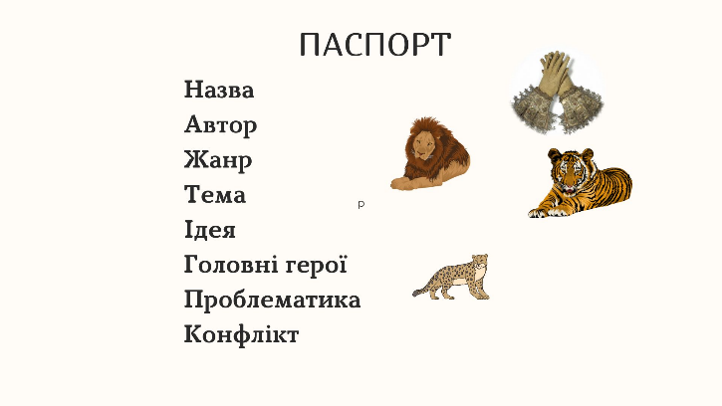

**Усього: 12 б.**